Влияние пенообразователей различной химической природы на кинетику гидратации магнезиального вяжущего
Юндин А.Н., Кучуев Е.В.
РГСУ, Ростов-на-Дону

Активный рост строительного сектора в Российской Федерации неизбежно приводит к увеличению количества потребления портландцемента. Необходимость развития инфраструктуры в преддверии грядущих Олимпийских Игр в г. Сочи 2014, Чемпионата Мира по футболу 2018 года, а также планы по увеличению темпов возведения жилых домов позволяют предположить, что данная тенденция сохранится и в будущем. Согласно данным независимой аналитической компании СМpro к 2020 году объем потребления цемента в России по сравнению с 2011 годом увеличится на 50% и составит 85 млн. тонн в год. Значительное увеличение потребности в портландцементе, монополизация рынка цемента в некоторых регионах нашей страны, а также износ основных фондов производителей, по прогнозу CMpro, приведет к росту цены на портландцемент не менее чем на 51% (в сравнении со средней ценой 2011 года) и составит 5350 руб за тонну, при этом, к 2020 году прогнозируется его дефицит [1].
Одним из путей, позволяющих избежать подобного развития событий, является снижение цементоемкости строительства, в т.ч. частичный переход к производству строительных материалов на основе магнезиальных вяжущих веществ.
Анализ мирового рынка магнезиального сырья уже сейчас позволяет констатировать рост предложения магнезиальных материалов различного назначения. Крупными поставщиками строительных материалов на основе каустического магнезита являются такие страны как Германия, Австрия, Греция, КНР, КНДР и др.[2].
К сожалению, наша страна здесь практически не представлена, однако, на наш взгляд, строительные материалы на основе цемента Сореля могут найти свою нишу на строительном рынке Российской Федерации. Известно, что каустический магнезит широко применяется для получения теплоизоляционных материалов, в т.ч. ячеистобетонных изделий. При получении пеномагнезита по одностадийной технологии производители сталкиваются с рядом проблем, которые обусловлены необходимостью вспенивания шликера, содержащего значительное количество в затворителе ионов хлора. Особое внимание при этом следует уделить выбору пенообразователя, т.к., согласно полученным нами ранее данным, пенообразующая способность ПАВ в растворе хлористого магния зависит от химической природы пенообразователя.
Все пенообразователи, будучи ПАВ, при введении в раствор каустического магнезита адсорбируются на границах раздела фаз газ – жидкость и жидкость - твердое. Адсорбция на поверхности оксида магния может приводить к изменениям кинетики гидратации и сроков схватывания вяжущего. Можно предположить, что это влияние также будет зависеть от химической природы используемого ПАВ.
Для приготовления смесей на основе магнезиального вяжущего был использован порошок магнезитовый ПМК-75, синтетические пенообразователи ПБ-2000, Ареком-4, комплексный пенообразователь Пеностром и биологический Addiment SB3. Дозировка пенообразователей составляла 0,4; 0,5; 0,6; 0,7 % от массы вяжущего в пересчете на сухое вещество. В качестве затворителя использовался раствор хлористого магния плотностью 1,2 г/см³.
Нами были изучено влияние пенообразователей различной химической природы на сроки схватывания магнезиального теста. Результаты исследований приведены в таблице 1.
Таблица 1. Зависимость сроков схватывания каустического магнезита от концентрации пенообразователей
Пенообразователь | Концентрация ПО, % | Н.С., мин | К.С., мин | Продолжительность схватывания, мин
Контрольный состав | - | 35 | 68 | 33
ПБ-2000 | 0,5 | 35 | 69 | 34
ПБ-2000 | 0,6 | 35 | 70 | 35
ПБ-2000 | 0,7 | 37 | 71 | 34
Addiment SB3 | 0,5 | 36 | 68 | 32
Addiment SB3 | 0,6 | 37 | 69 | 32
Addiment SB3 | 0,7 | 37 | 69 | 32
Пеностром | 0,5 | 48 | 83 | 35
Пеностром | 0,6 | 59 | 102 | 43
Пеностром | 0,7 | 72 | 125 | 53
Ареком-4 | 0,5 | 35 | 68 | 33
Ареком-4 | 0,6 | 37 | 72 | 35
Ареком-4 | 0,7 | 39 | 78 | 39
Согласно приведенным результатам, синтетические пенообразователи ПБ-2000 и Ареком-4, а также биологический Addiment SB3 практически не влияют на сроки схватывания магнезиального теста. Иным образом проявляет себя комплексный пенообразователь Пеностром, который существенно изменяет как сроки, так и продолжительность схватывания каустического магнезита, причем данное влияние усиливается при увеличении дозировки пенообразователя. Уже при концентрации Пенострома 0,5% начало схватывания наступает на 13 минут (37%) , а конец схватывания на 15 минут (22%) позже, в сравнении с контрольным составом. При дозировке пенообразователя 0,6% начало схватывания магнезиального вяжущего замедляется на 24 минуты (68%) и на 34 минуты (50%) конец схватывания. Максимальный замедляющий эффект наблюдается при концентрации пенообразователя 0,7%: начало схватывания – на 37 минут (105%), конец схватывания - на 57 минут (83%) позже контрольного состава. Общая продолжительность схватывания магнезиального теста при этом увеличивается в 1,6 раза (с 33 до 53 минут) в сравнении с бездобавочным магнезиальным тестом.
Замедляющее воздействие Пенострома сделало невозможным получение устойчивой пеномагнезиальной смеси.
Ниже приводятся результаты исследования влияния пенообразователей различной химической природы на фазовый состав пеномагнезита, а также кинетику его гидратации. Для этого мы выполнили качественный и количественный рентгенографический анализ проб материала.
Дозировка всех используемых пенообразователей составила 0,7% от массы вяжущего (в пересчете на сухое вещество).
Результаты исследований представлены на рисунке 1. Из приведенных данных видно, что все пенообразователи не оказывают влияния на качественный состав новообразований.
На рентгеновском спектре магнезиального камня в возрасте 28 суток в присутствии пенообразователей как синтетической, так и биологической природы, отмечается наличие отражений триоксигидрохлорида магния 3MgO*MgCl₂*11H₂O (d_{α} = 2,46; 2,71; 3,88 Å), пентооксигидрохлорида магния 5MgO*MgCl₂*13H₂O (d_{α} = 2,39 Å), брусита Mg(OH)₂ (d_{α} = 1,49; 1,57; 1,806; 4,77 Å), периклаза MgO (d_{α} = 2,108 Å), магнезита MgCO₃ (d_{α} = 2,299 Å).
Количественный состав новообразований при этом в значительной степени зависит от вида применяемого ПАВ.
Из всех используемых пенообразователей наибольшее влияние на количественный состав новообразований каустического магнезита оказывает комплексный Пеностром. В присутствии данного пенообразователя интенсивность пика MgO (d=2,108) возрастает на 50% в сравнении с остальными ПАВ. Увеличение доли негидратированного оксида магния свидетельствует о серьезном замедляющем воздействии Пенострома на гидратацию вяжущего. При этом также отметим увеличение интенсивности отражений брусита (d=1,492) и снижение интенсивностей отражений триоксигидрохлорида 3MgO*MgCl₂*11H₂O (d_{α} = 2,46; 2,71; 3,88 Å) и пентооксигидрохлорида магния 5MgO*MgCl₂*13H₂O (d_{α} = 2,39 Å) в сравнении с синтетическими пенообразователями Ареком-4 и ПБ-2000.
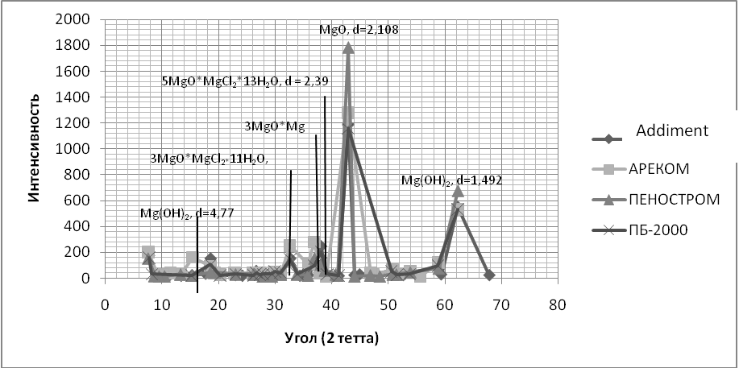
Рис. 1. Сравнение рентгенограмм проб пеномагнезита.
Полученные результаты позволяют сделать вывод о том, что синтетические пенообразователи ПБ-2000 и Арком-4, а также биологический пенообразователь Addiment SB3 не оказывают заметного влияния как на сроки схватывания каустического магнезита, так и на качественный и количественный состав новообразований в возрасте 28 суток.
Иным образом проявляет себя комплексный пенообразователь Пеностром, являющийся смесью алкилбензосульфонатов натрия и гидролизатов белков. Введение данного ПАВ в смесь при минимально принятой дозировке 0,5% приводит к замедлению гидратации цемента Сореля. Применение этого пенообразователя также приводит к существенному увеличению в исследуемых пробах доли негидратированного оксида магния, что также свидетельствует о замедляющем действии Пенострома.
Именно замедление гидратации каустического магнезита комплексным пенообразователем Пеностром, по нашему мнению, приводит к осаждению пеномассы, получаемой с применением этого ПАВ. Оптимальным пенообразователем для получения пеномагнезита, по нашим данным, является биологический Addiment SB3, который характеризуется наибольшей пенообразующей способностью и не замедляет гидратацию вяжущего.

Литература:

1. www.cmpro.ru
2. Крамар Л.Я.. Теоретические основы и технология магнезиальных вяжущих и материалов / автореф. дис. д-ра техн. наук // Людмила Яковлевна Крамар - Челябинск. – 2007. – 43 с.

